Додаток 7
до рішення виконкому
від 16 квітня 2025 року №88
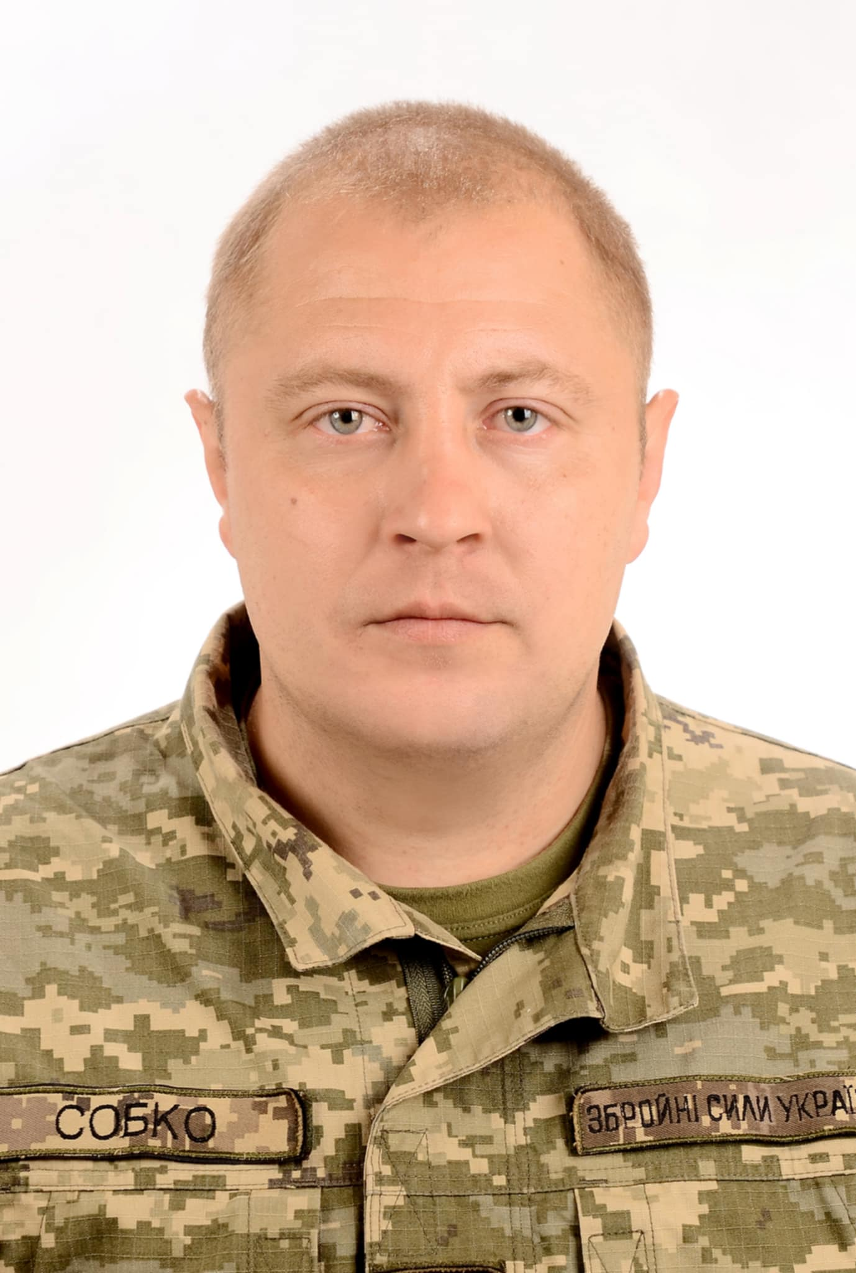
В нашій школі навчався
СОБКО
Юрій Сергійович
01.09.1990 – 10.01.2025

Старший солдат, снайпер-стрілець аеромобільного відділення аеромобільного взводу аеромобільної роти 1-го аеромобільного батальйону військової частини А 4355

Героїчно загинув за незалежність України,
за мирне небо, за щасливе майбутнє.

Вічна шана і пам'ять Герою!

Секретар виконавчого комітету А.П.Філімонов

